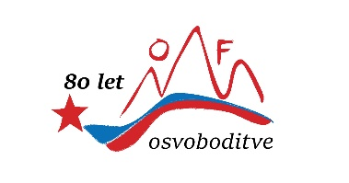

Obisk Baze 20

12.7.2025 se je 36 članov Zb za vrednote NOB Trebnje iz Mokronoga, Šentruperta, Mirne, Trebnjega in Dobrniča udeležilo slovesnosti, ki jo je v Bazi 20 organiziral Pokrajinski svet ZUB za vrednote NOB Dolenjska in Bele krajine. Svečanost je bila posvečena spominu na vlogo Kočevskega roga med NOB in borec NOV. Slavnostni govornik je bil predsednik ZZB za vrednote NOB Slovenije, pozdravil pa nas je tudi domači župan Franc Vovk in predsednik pokrajinskega sveta Borut Likar. Vsi govorci so izpostavili vlogo Kočevskega roga med NOB in posebej organiziranega zdravstva v 24. bolnišnicah na območju Roga, ki so edinstven pomik humanosti med NOB. Člani naše organizacije iz Šentruperta so bili še posebej ponosni, saj je bil v govoru omenjen dr. Pavel Lunaček in v kulturnem programu Majda Peterlin- Vida Brest, oba naša rojaka. Nekaj članov se je po koncu slovesnosti udeležilo tudi strokovnega ogleda barak na Bazi 20.

Boštjan Sladič